1.Serwer DNS pracował będzie pod kontrolą systemu operacyjnego Ubuntu Server. Pliki potrzebne do jego uruchomienia pobrane zostaną za pomocą terminala systemowego.
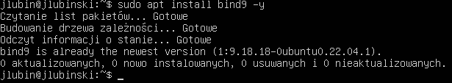
2. Następnym krokiem jest wpisanie wybranego adresu DNS. W tym celu edytowany został plik konfiguracyjny usługi BIND -named.conf.options. Użyte zostały adresy fundacji onedotonedotonedotone. 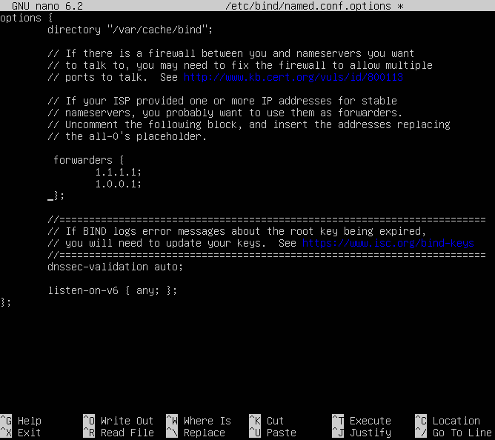
Po zapisaniu zmian usługa Bind9 musi zostać zrestartowana.

Wynik testu poprawności działania usługi wykonany poleceniem ping.
